LMT Tools baut Partnerschaft mit Liebherr aus: Exklusivvereinbarung für die neuen Werkzeuge ChamferCut-CG und ChamferCut-IG
Hannover, 17. September 2019 – LMT Tools, einer der renommiertesten Spezialisten für die Entwicklung und Produktion von Präzisionswerkzeugen, sowie die Liebherr-Verzahntechnik GmbH, einer der führenden Hersteller von CNC-Verzahnmaschinen und Automationssystemen, schreiben die Erfolgsgeschichte des patentierten ChamferCut-Verfahrens gemeinsam fort. Direkt am ersten Tag der EMO unterzeichneten die beiden Technologiepartner einen Kooperationsvertrag für die neuen ChamferCut-Werkzeuge ChamferCut-CG (Collision Gear) und ChamferCut-IG (Internal Gear).
Mit dem spanenden ChamferCut-Verfahren von LMT Fette hat LMT Tools das Anfasen und Entgraten von Verzahnungen vor einigen Jahren auf ein neues Level gehoben. Bereits die erste Evolutionsstufe brachte der Werkzeugspezialist in enger Zusammenarbeit mit Liebherr-Verzahntechnik GmbH auf den Markt. So hat der Kemptener Hersteller von Verzahnmaschinen die Entwicklung der innovativen Technologie unter anderem mit eigens konzipierten Wälzfräs- und Anfasmaschinen mitgestaltet und begleitet.
Langfristige Zusammenarbeit vereinbart
Mit den neuen Werkzeugen ChamferCut-CG (Collision Gear) sowie ChamferCut-IG (Internal Gear) geht die erfolgreiche Partnerschaft jetzt in die nächste Runde. Auf der EMO in Hannover unterzeichneten Daniel Ehmans, CEO LMT Tools, und Dr. Hans Gronbach, Geschäftsführer der Liebherr-Verzahntechnik GmbH, einen entsprechenden Kooperationsvertrag, in dem sie beiderseitige Exklusivität vereinbarten. Schon jetzt hat Liebherr die mit Abstand größte Marktdurchdringung für die ChamferCuts von LMT Fette. Dank der aktuellen Vereinbarung profitieren Anwender auch bei den jüngsten Erweiterungen von der hohen Prozess- und Anwendungskompetenz sowie der langjährigen Expertise der Technologiepartner.
Zwei, die zueinander passen
„Mit der Liebherr-Verzahntechnik GmbH verbindet uns schon seit Jahren eine sehr enge und agile Kooperation, die weit über eine einfache Lieferanten-Kunden-Beziehung hinausgeht“, hebt Ehmans hervor und erklärt: „Diese starke Partnerschaft ist auch das Ergebnis ähnlicher Werte und Ziele, die wir als innovationsgetriebene Unternehmen und Premiumhersteller teilen. Daher freuen wir uns ganz besonders, dass Liebherr auch beim ChamferCut-CG und ChamferCut-IG wieder an unserer Seite ist und mit uns den technologischen Fortschritt gestaltet.“
Dr. Hans Gronbach von der Liebherr-Verzahntechnik GmbH ergänzt: „Kunden erwarten von uns Lösungen für das Entgraten bzw. Anfasen auch von solchen Verzahnungen, die bisher als nicht anfasbar galten. Wir freuen uns außerordentlich, zusammen mit der LMT Fette den Liebherr-Kunden jetzt exklusiv neue Technologielösungen für das Anfasen bieten zu können.“
Neue Verfahren, gewohnte Qualität und Prozesssicherheit
Innovative Technologie, maßgeschneiderte Maschinen und passgenaue Lösungen unterstreichen den ganzheitlichen Ansatz, den LMT Tools und Liebherr-Verzahntechnik GmbH in der gemeinsamen Arbeit verfolgen. Mit dem Ausbau ihrer Partnerschaft vernetzen die Technologiepartner ihre Kompetenzen in Zukunft noch stärker. Auch bei den neuen ChamferCut-Werkzeugen setzt das erfahrene Team bei der Prozessgestaltung und -implementierung auf konsequente Kundenorientierung und erarbeitet gemeinsam mit dem Kunden die beste Fertigungsstrategie. Der Kunde kann sich auf bewährte Qualität und Prozesssicherheit verlassen.

Über ChamferCut
Der ChamferCut ist die wirtschaftlichste Anfaslösung für die Serie und steht für kompromisslose Qualität und kurze Bearbeitungszeiten bei hoher Prozesssicherheit sowie reduzierte Bauteilkosten. Zur hohen Wirtschaftlichkeit trägt auch die unkomplizierte Aufbereitung der Werkzeuge bei. Beim spanenden Anfasen mittels ChamferCut bleibt anders als bei umformenden Verfahren das Materialgefüge unverändert und es entstehen keine störenden Materialaufwürfe. Davon profitiert nicht nur der Finish-Prozess nach der Wärmebehandlung (z.B. Honen), auch ein zweiter Wälzfrässchnitt zum Entfernen der Materialaufwürfe entfällt.
Mit den neuesten Erweiterungen ChamferCut-CG (Collision Gear) und ChamferCut-IG (Internal Gear) überwindet LMT Tools bisherige Anwendungsgrenzen und macht die Kosten- und Qualitätsvorteile des erfolgreichen Verfahrens für nahezu alle störkonturbehafteten Bauteile, wie beispielsweise verzahnte Wellen, sowie Innenverzahnungen nutzbar.
Für mehr Informationen: www.lmt-tools.com/de/chamfercut und www.liebherr.com/verzahntechnik

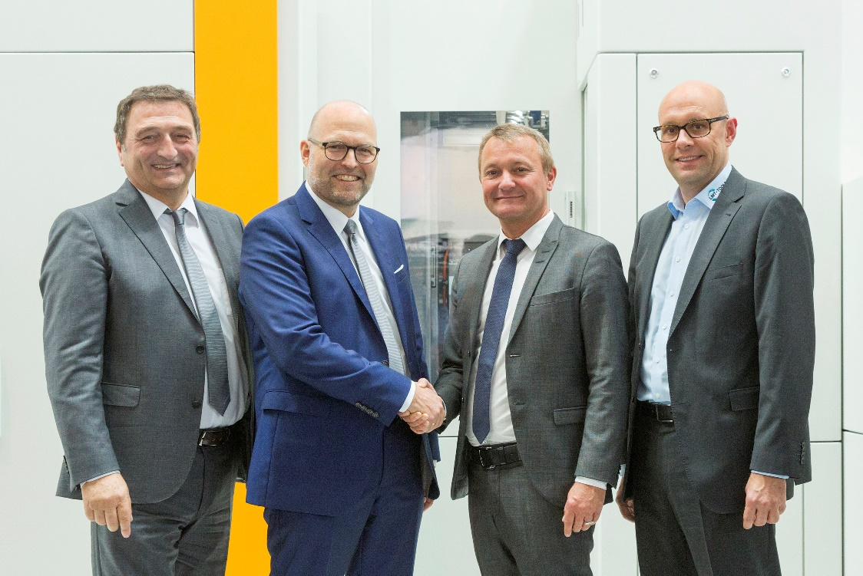

Freuen sich auf die weitere gemeinsame Zusammenarbeit: Dr. Christian Lang (Geschäftsführer Vertrieb und Marketing Liebherr Verzahntechnik GmbH), Dr. Hans Gronbach (Geschäftsführer Technik Liebherr-Verzahntechnik GmbH), Daniel Ehmans (CEO LMT Tools), Jörn Grindel (Head of EMEA LMT Tools)

